新 书 推 荐

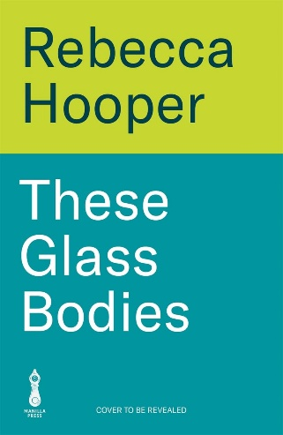
中文书名：《玻璃般的生命》
英文书名：THESE GLASS BODIES
作 者：Rebecca Hooper
出 版 社：Manilla Press/Bonnier Books UK
代理公司：ANA/Brady
页 数：304页
出版时间：2027年5月
代理地区：中国大陆、台湾
审读资料：电子稿
类 型：文学小说

内容简介：

《玻璃般的生命》是一部优美且细腻、引人入胜又令人不安的处女作，写自然的脆弱，也写爱静静修复创伤的力量与孤独疏离的人们。故事围绕三个人展开：一位女性在拯救原本注定死去的雏鸟中找到生活的意义；一个男孩情绪强烈到难以承受，唯有对鸟类的热爱能让他暂时平静；还有一位父亲，渴望获得再次去爱的机会。他们的故事发生在一座海滨小镇，而气候变化正以越来越令人担忧的方式影响着这里。

这部作品文笔优美，氛围浓郁，引人入胜，核心是一段动人的爱情故事，同时也以惊人的笔力描绘了正受到威胁的自然世界。它以温柔、希望和人性，回应了我们对周遭世界变化日益增长的意识与忧虑；同时也细腻呈现了几位复杂主人公温柔的人生与爱。他们一定会在读者心中留下长久印象。

***

这是所有人记忆中最温暖的一个春天。安娜（Anna）和父亲住在苏格兰海边。她把时间都用来亲手照料从野外带回的雏鸟；在因弗格里安（Invergrian），有鸟儿、树林和自己的工作相伴，她从未感到如此安宁。

十一岁的罗里（Rory）已经五年没有开口说过一句话了——自从母亲皮普（Pip）离开他和父亲安格斯（Angus）之后，他便一直沉默。但当他偶然闯入安娜那座满是鸟儿的房子时，简直不敢相信自己的运气。他一直相信鸟儿拥有魔力，而安娜似乎也很乐意教他如何帮助它们，并不追问他的沉默。看到儿子和鸟儿在一起时如此快乐，也与美丽而神秘的安娜相处得如此融洽，安格斯也感觉自己长久深陷其中的迷雾终于开始散去。

但随着春日一路炽热下去，在拯救雏鸟的静默工作之中，令人不安的征兆接连出现。水开始变得稀缺。镇上的老人陷入恐慌。精疲力竭的鸟儿开始从空中坠落。而安娜在岸边发现了一具被海水冲上来的尸体。

作者简介：


丽贝卡·胡珀（Rebecca Hooper）是一位常驻奥克尼群岛的进化生物学家，拥有鸦科动物认知与社会性研究方向的博士学位。她为 BBC《野生动物》杂志（BBC Wildlife）撰写野生动物科学相关文章，同时也通过自己的每周通讯《两海之间》（between two seas）写作生物学、气候行动与哲学等主题，目前拥有近 4000 名活跃读者。和罗里（Rory）一样，她也是自闭症谱系人士，并曾有过选择性缄默的时期。她也写诗，曾获普希卡特奖（Pushcart Prize）提名。《玻璃般的生命》（These Glass Bodies）是她的首部小说，但出版社相信这部作品具有很强的获奖潜力。

感谢您的阅读！
请将反馈信息发至：版权负责人
Email：Rights@nurnberg.com.cn
安德鲁·纳伯格联合国际有限公司北京代表处
北京市海淀区中关村大街甲59号中国人民大学文化大厦1705室, 邮编：100872
电话：010-82504106, 传真：010-82504200
公司网址：http://www.nurnberg.com.cn
书目下载：http://www.nurnberg.com.cn/booklist_zh/list.aspx
书讯浏览：http://www.nurnberg.com.cn/book/book.aspx
视频推荐：http://www.nurnberg.com.cn/video/video.aspx
豆瓣小站：http://site.douban.com/110577/
新浪微博：安德鲁纳伯格公司的微博_微博 (weibo.com)
微信订阅号：ANABJ2002


